一、是非題(每題3分，共30分)
( ) 1. 50 º、70 º、50 º 可為等腰三角形的三內角度數。
( ) 2. 在$Δ\text{ABC}$中，∠A=60 º，$\overline{\text{AB}}>\overline{\text{AC}}$，則∠C大於60 º。
( ) 3. 有一點到線段兩端距離相等，則這一個點會在這一線段的垂直平分線上。
( ) 4. 等腰三角形底邊上通過頂角的高，會平分底邊但不一定會平分頂角。
( ) 5. 若等腰三角形的三邊長為6、2、x，則x=2或6。
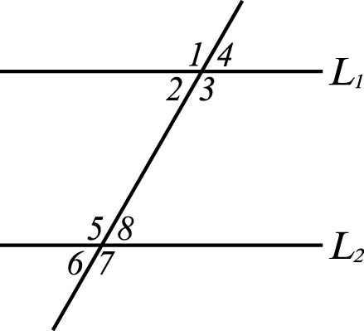
( ) 6. 若$Δ\text{ABC}$和$Δ\text{DEF}$中，$\overline{\text{AB}}=\overline{\text{DE}}$，$\overline{\text{AC}}=\overline{\text{DF}}$，$∠B$=$∠E$=91º，則$Δ\text{ABC}≃Δ\text{DEF}$。
1
4
8
5
3
2
7
6
( ) 7. 若L₁ ⊥ L₂，L₂ // L₃，則 L₁ // L₃。
( ) 8. 如右圖，兩平行線被同一直線所截時，∠2之對頂角與∠2之同位角度數相等。
( ) 9. 平行四邊形ABCD中，∠A與其對角相等，與其鄰角也會相等。
( ) 10. 已知梯形面積為96，高為8，則其兩腰中點的連線長為24。

- 選擇題(每題3分，共30分)
( ) 1. 兩直角三角形在下列何種條件下不一定全等？
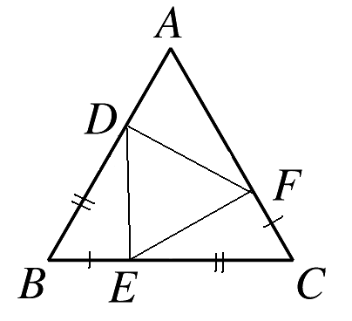
- 兩股對應相等 (B) 兩銳角對應相等 (C) 一銳角及斜邊對應相等 (D) 一股及斜邊對應相等
( ) 2. 如右圖，$Δ\text{ABC}$中，若$\overline{\text{AB}}=\overline{\text{AC}}$，$\overline{\text{DB}}=\overline{\text{EC}}$，$\overline{\text{BE}}=\overline{\text{CF}}$，則$Δ\text{DEF}$為：
- 正三角形 (B) 等腰三角形 (C) 直角三角形 (D) 條件不足，無法判斷

( ) 3. 在$Δ\text{ABC}$和$Δ\text{DEF}$中，若∠B=∠E，$\overline{\text{AB}}=\overline{\text{DE}}$，$\overline{\text{AC}}=\overline{\text{DF}}$，且∠B=35º，∠C=50º，則∠F可能為：
- 35度 (B) 35或145度 (C) 50度 (D) 50或130度
( ) 4. 若某三角形的三內角分別為30°、30°、120°，則其對邊的邊長比為：
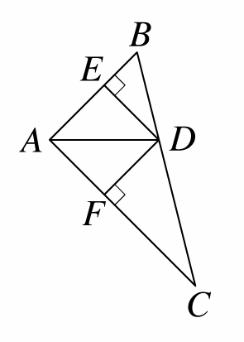
(A) 1：1：$\sqrt{2}$ (B) $\sqrt{2}$：$\sqrt{2}$： (C) 1：1： (D) ：：2
( ) 5. 如右圖，△ABC中，$\overline{\text{AD}}$平分∠BAC，⊥，⊥，若△ABC的面積為32平方公分，＝6公分、＝10公分，則長為： (A) 8公分 (B) 6公分 (C) 4公分 (D) 2公分
( ) 6. △ABC中，2∠A：3∠B＝8：9，2∠B：∠C＝8：7，則、、三邊長的大小關係為何？
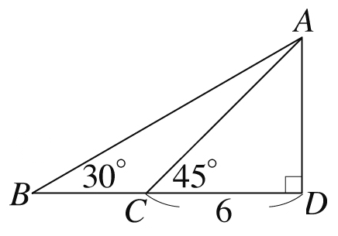
(A) ＞＞ (B) ＞＞ (C) ＞＞ (D) ＞＞
( ) 7. 如右圖，已知∠ABD＝30°，∠ACD＝45°，∠ADC＝90°，若＝6，則＝?
- 6-6 (B) 3+3 (C) 6+6 (D) 6$\sqrt{2}$-6

( ) 8. 如下圖(一)，將長方形ABCD紙條沿著對角線對摺，∠BAD＝32˚，則∠PAC的度數為：
- 26˚ (B) 29˚ (C) 32˚ (D) 35˚
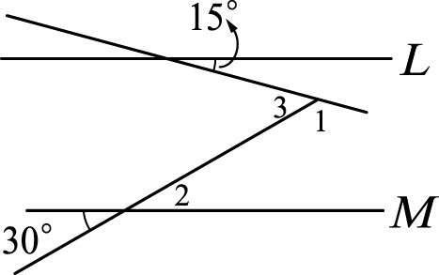
( ) 9. 如下圖(二)，若LM，則∠1＝？ (A) 105˚ (B) 115˚ (C) 125˚ (D) 135˚
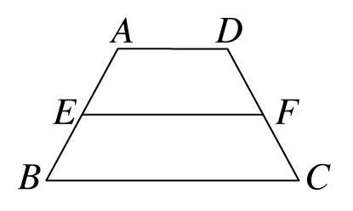
( ) 10. 如下圖(三)，梯形ABCD中，E、F為、的中點，若＝6，＝12，則梯形AEFD面積：梯形EBCF面積＝？ (A) 1：2 (B) 5：9 (C) 11：17 (D) 15：21
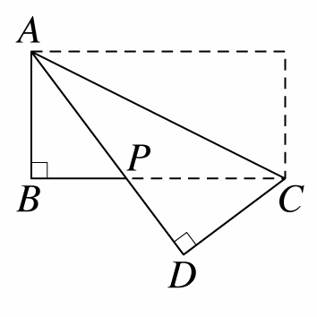

圖 (一) 圖 (二) 圖 (三)
三、填充題(每格4分，共40分)
1. 請將符合條件之『代碼』填入以下空格中，每格全對才給分：(可複選)
(甲) 平行四邊形 (乙) 長方形 (丙) 菱形
(丁) 正方形 (戊) 等腰梯形 (己) 箏形
(1) 擁有四邊相等特性的圖形：__________________。
(2) 選出至少有一組對邊平行特性的圖形：__________________。
(3) 選出擁有對角線等長特性的圖形：__________________。
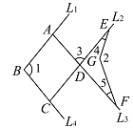
(4) 選出恰有兩條對稱軸的圖形：__________________。
(5) 選出可利用兩對角線相乘除以二來求得面積的圖形：__________________。
2. 小小彬畫了一條熱帶魚，如圖所示，已知 L₁ // L₂、L₃ // L₄，且∠1＝100°，∠2＝150°，
則： ∠3＋∠4＋∠5＝_________度。
3. 如右圖，國王企鵝小新在線條紙上畫了一個不對稱的皇冠，此線條紙的線條互相平行且各相距5cm，且A、B、C三點均在平行的線上，請問△ADE、△BDE和△CDE的面積比為多少？__________
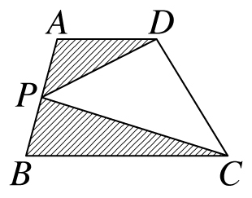
4. 如圖(四)，//，P為的中點，若梯形ABCD的面積為a，則△APD面積＋△PBC面積＝__________。
5. 如圖(五)，等腰梯形ABCD中，$\overline{\text{AB}}\text{//}\overline{\text{CD}}$，且$\overline{\text{AB}}=\text{10}$、$\overline{\text{CD}}=\text{12}$、$∠\text{CED}={\text{90}}^{0}$，求此等腰梯形之面積＝__________。
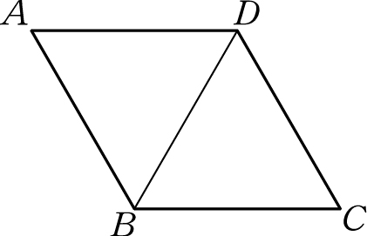
6. 如圖(六)，平行四邊形ABCD中，∠C＝60˚，＝12，且為∠B與∠D的角平分線，則平行四邊形ABCD的面積為。
A
B
D
C
E
10
12

圖(四) 圖(五) 圖(六)
答案卷
一、是非題 (每題3分，共30分)
1 | 2 | 3 | 4 | 5 | 6 | 7 | 8 | 9 | 10

二、選擇題 (每題3分，共30分)
1 | 2 | 3 | 4 | 5
6 | 7 | 8 | 9 | 10

三、填充題 (每格4分，全對才給分，共40分)
1、(1) | (2) | (3) | (4) | (5)
2 | 3 | 4 | 5 | 6

答案卷
一、是非題 (每題3分，共30分)
1 | 2 | 3 | 4 | 5 | 6 | 7 | 8 | 9 | 10
 |  |  |  |  |  |  |  |  | 

二、選擇題 (每題3分，共30分)
1 | 2 | 3 | 4 | 5
B | B | D | C | C
6 | 7 | 8 | 9 | 10
A | A | B | D | D

三、填充題 (每格4分，全對才給分，共40分)
1、(1) | (2) | (3) | (4) | (5)
丙、丁 | 甲、乙、丙、丁、戊 | 乙、丁、戊 | 乙、丙 | 丙、丁、己
2 | 3 | 4 | 5 | 6
130º | 4：6：3 |  | 121 | 72

